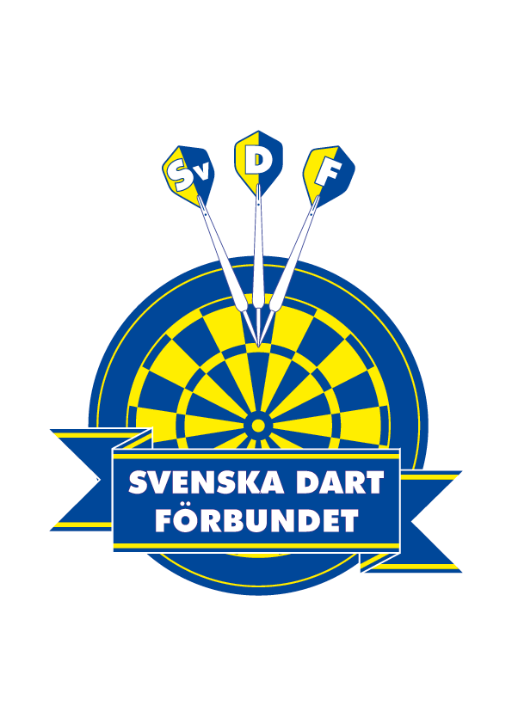

Kallelse till Förbundsstämma för Svenska Dartförbundet

Kallelse till Förbundsstämma för Svenska Dartförbundet
Lördagen den 11 augusti 2018 klockan 13:00

Hotel Uplandia Dragarbrunnsgatan 32 Uppsala
Föreningens ombud innehar samtliga föreningens röster. Förening skall inge fullmakt för ombud. Endast ombud har rösträtt. Ombud får ej överlåta sin rösträtt.
Anmälan för ombud som ska företräda föreningen behöver vi senast den 28:de juli till arsmote@dart.se
Yttranderätt på årsmötet har: ombuden för föreningarna, förbundsstyrelsens ledamöter, revisorerna, ledamöter i förbundets kommittéer och motionär i vad avser egen förenings eller Specialdistriktsförbunds (SDF) motion. Yttranderätt tillkommer RF:s representant och med mötets enhälliga samtycke annan närvarande.
För förbundsstyrelsen
Sibyl Lindgren
Sekreterare

